
Управление образования администрации Советского муниципального района
Муниципальный информационно-методический центр

Задания финального тура V межмуниципальной Интернет-олимпиады по ИЗО

Введите свою фамилию и имя
Введите свою школу
Класс

- «Ребус-загадка» (15 баллов)
Придумайте 3 загадки-ребусы об искусстве и нарисуйте их, используя ЛЮБОЙ графический редактор, и вставьте их в работу.

- «Логотип» (15 баллов)
Используя данные рисунки 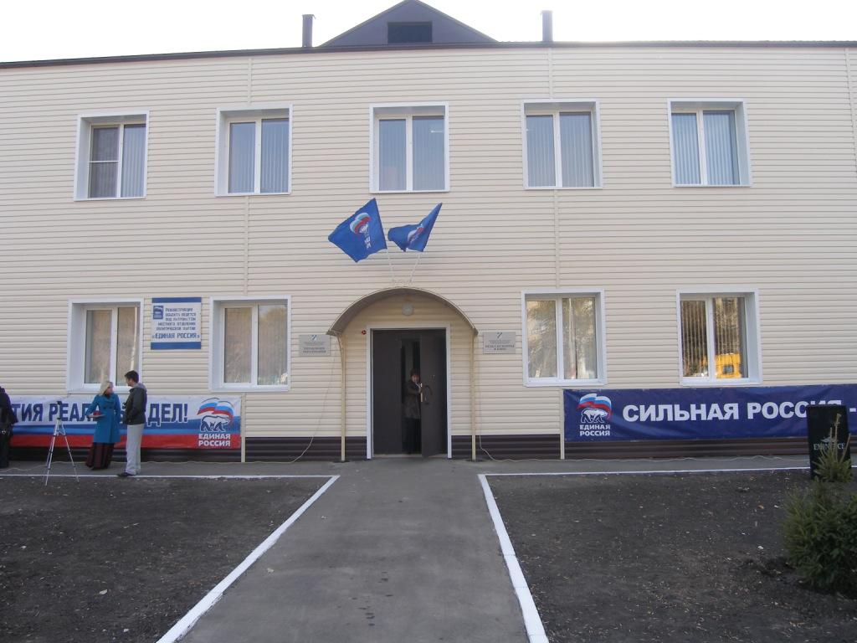 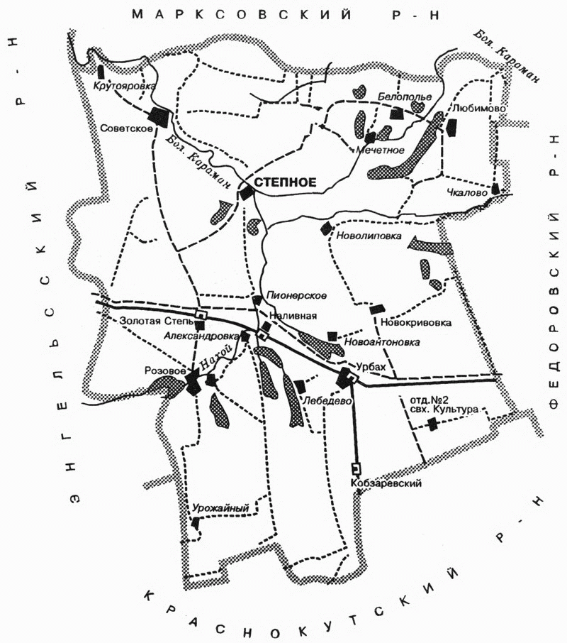, текст «Управление образования», «Советский район», возможности любого графического редактора, а также ваше творчество и изобретательность, СОЗДАЙТЕ логотип.

- Рефлексия «Мое настроение» (10 баллов)
Любое дело можно считать завершенным только тогда, когда оно проанализировано. Разбор полётов нужен для улучшения самих полётов.
Главное, чтобы в рефлексии было осознание вами того, что вы делали во время олимпиады, что и как с вами происходило.
Используя ЛЮБОЙ графический редактор, нарисуйте свое настроение от участия в Интернет-олимпиаде и вставьте свой рисунок в работу.

ОБЯЗАТЕЛЬНО!!!
Выполнив задания, еще раз внимательно проверь, нет ли ошибок. А потом обязательно сохраните свою работу под именем Фамилия_Школа_Класс. Например, Иванов_Любимово_5. А потом отправьте по электронной почте на E-mail: RRR68@mail.ru, указав в теме письма «Финал» и прикрепив свой файл с ответами.

